NAVODILA ZA PRIPRAVO KONTROLNIH PODATKOV
OBRAZEC KP-KPD – PODATKI ZA ODMERO DOHODNINE
- Preko varnega dela spletnega portala eDavki je možno izpolniti in oddati obrazec KP-KPD. Novost obrazca za odmerno leto 2016 je, da se kontrolne podatke za odmero dohodnine odda z uvozom že pripravljenih datotek ali pa se s pomočjo nove funkcionalnosti na obrazcu, izdela datoteko in nato podatke odda. Navedena funkcionalnost je namenjena izdelavi datoteke VIR in nadomešča program, ki je bil za ta namen pripravljen do vključno odmernega leta 2015, t.i. WDOHOD.
- Sestavni del obrazca je natanko ena ASCII datoteka ali ZIP paket z več ASCII datotekami. Pri ZIP paketu se VIR datoteke delijo na tri skupine. V enem ZIP paketu so lahko samo VIR datoteke iz ene skupine.

Skupina IID:
  - VIRPN1.DAT - podatki o vplačanih premijah prostovoljnega dodatnega pokojninskega zavarovanja na osebne račune zavarovancev,
  - VIRPN2.DAT - podatki o vplačanih premijah prostovoljnega dodatnega pokojninskega zavarovanja delodajalca za zaposlene,
  - VIRVDC.DAT - podatki o medletnem uveljavljanju olajšave za vzdrževane družinske člane,
  - VIROPR.DAT - podatki o dohodkih, ki so oproščeni plačila dohodnine
  - VIRINVA.DAT - podatki o invalidihKPD_2 s 100 –odstotno telesno okvaro
  - VIR6600.DAT - podatki o dohodkih, ki se vštevajo v letno davčno osnovo, od katerih se akontacija dohodnine izračuna na podlagi napovedi zavezanca
  - VIROPRKM - Podatki o drugih dohodkih iz naslova osnovne kmetijske in osnovne gozdarske dejavnosti, ki so oproščeni plačila dohodnine
  - VIRSUB.DAT – podatki o izplačanih drugih
  - VIRSKUPKM.DAT – podatki o članih agrarnih skupnosti, skupnih pašnikov in planin, katerim so bili izplačani drugi dohodki iz 70. člena Zakona o dohodnini
  - VIRVDCA5B.DAT – prejemniki dohodka
  - VIRSPORT1.DAT – podatki o vplačanih prispevkih v premostitveni sklad, ki so jih vplačala športna društva za poklicne športnike, ki imajo sklenjeno pogodbo o zaposlitvi s športnim društvom
  - VIRSPORT2.DAT – podatki o vplačanih prispevkih, ki so jih v premostitveni sklad vplačali zavarovanci sami.

Skupina ostali:
  - VIROBR.DAT - podatki o obrestih, dosežene na denarne depozite pri bankah in hranilnicah, ustanovljenih v skladu s predpisi v Sloveniji, ter pri bankah in hranilnicah drugih držav članic EU.
  - VIRODIV.DAT – podatki o obrestih in dividendah, izplačanih preko plačnika davka, ki ni dolžan izračunati in odtegniti dohodnine, razen podatkov iz datotek VIROBR.DAT in VIR5900.DAT,
  - VIR5900.DAT – podatki za obresti, dosežene ob odsvojitvi ali odkupu oziroma unovčitvi diskontiranega dolžniškega vrednostnega papirja.
  - VIRPON.DAT podatki za odmero dodatnega davka od dohodkov članov poslovodstev in nadzornih organov v času finančne in gospodarske krize

Umik:
VIRUMIK.DAT - umik podatkov za odmero dohodnine

- Obrazec KP-KPD od leta 2016 omogoča:

- že pripravljeno datoteko uvoziti in podatkeoddati (za vse datoteke VIR) ali
- izdelati datoteko (izdelava datoteke je možna za VIRPN2, VIROPR, VIRVDC, VIRSUB, VIR6600, VIRSKUPKM, VIRSPORT1, VIRSPORT2, VIROBR, VIRODIV, VIRPON, VIROPRKM inVIRUMIK), v strukturi določeni s pravilnikom za oddajo podatkov za odmero dohodnine in nato podatke oddati

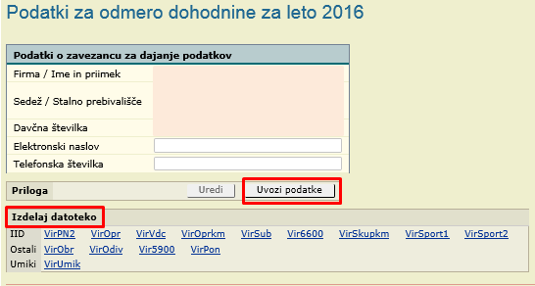
- V primeru, da želite datoteko izdelati, izberete ustrezni VIR in izpolnite podatke.
- Če so podatki v datoteki napačni, vsebujejo kritične napake, lahko datoteko začasno shranite in naknadno urejate podatke:
V datoteki so kritične napake, prilogo lahko shranite, zaprete:
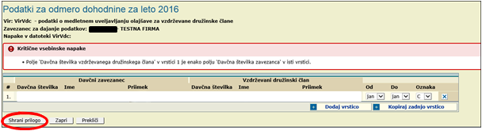

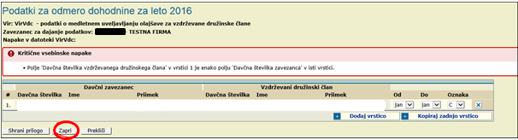
Prilogo lahko naknadno urejate. V primeru kritičnih napak bo pripravljena priloga ob zapustitvi izgubljena, če priloge ne boste začasno shranili:
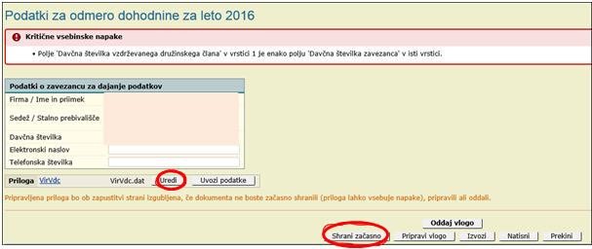
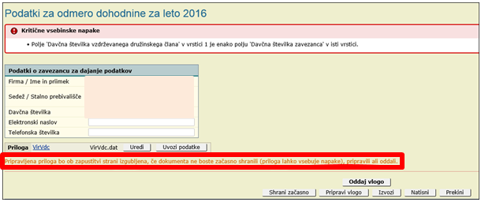
Datoteke s kritičnimi napakami ne morete oddati.

